上水道水源地域の見直しについて（案）
資料１－３

上乗せ条例及び生活環境保全条例では、令和７年11月現在、10の地域を上水道水源地域として定めている。また、上水道水源地域に排水する法対象事業場及び条例対象事業場の有害物質に係る排水基準については、水源の安全性を確保するため、原則として環境基準値と同じ値（省令の排水基準の1/10の値）を適用している。
「ほう素等の排水基準の設定等について」（平成13年12月の大阪府環境審議会答申）において、上水道水源地域については、「現に上水用に原水を取水している地点より上流の公共用水域を対象とすることが適当である。」としている。
この考え方を踏まえ、府域の浄水場における表流水又は伏流水等の取水状況について確認したところ、表流水又は伏流水等の取水を停止した浄水場が複数あったが、これらの浄水場の取水点から下流には、現に取水している地点が存在する。そのため、上乗せ条例及び生活環境保全条例に規定する上水道水源地域の範囲に変更はない。

表 上水道水源地域
番号 | 現行の上水道水源地域
1 | 豊能郡能勢町天王浄水場取水地点から上流の公共用水域に係る地域
2 | 軍行橋下流端から上流の猪名川及びこれに流入する公共用水域に係る地域
3 | 箕面市箕面浄水場取水地点から上流の箕面川及びこれに流入する公共用水域に係る地域
4 | 淀川大堰から上流の淀川及びこれに流入する公共用水域に係る地域
5 | 近畿日本鉄道株式会社南大阪線石川橋橋りょう下流端から上流の石川及びこれに流入する公共用水域に係る地域
6 | 堺市及び和泉市に位置する光明池並びにこれに流入する公共用水域に係る地域
7 | 貝塚市蕎原浄水施設取水地点から上流の公共用水域に係る地域
8 | 泉佐野市に位置する大池及びこれに流入する公共用水域に係る地域
9 | 泉佐野市に位置する稲倉池及びこれに流入する公共用水域に係る地域
10 | 泉南郡岬町に位置する逢帰ダム貯水池及びこれに流入する公共用水域に係る地域

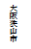
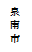
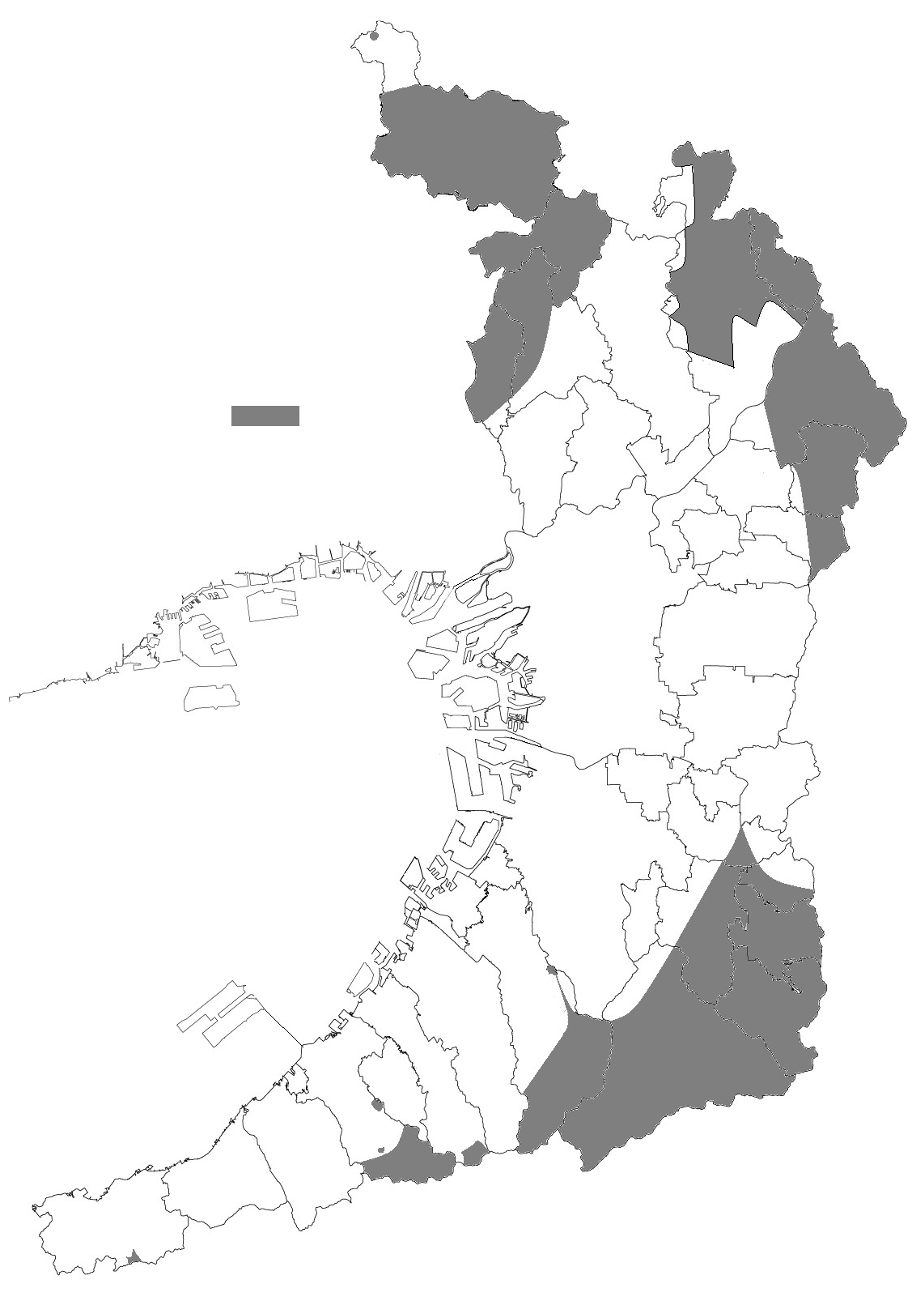
上水道水源地域
摂津市
吹田市
豊中市
池田市
箕面市
豊能町
能勢町
茨木市
島本町
高槻市
枚方市
守口市
大阪市
交野市
寝屋川市
門真市
四條畷市
大東市
東大阪市
八尾市
松原市
柏原市
藤井寺市
羽曳野市
太子町
千早赤阪村市
河南町
富田林市
和泉市
河内長野市
大阪狭山市
高石市
堺市
忠岡町
泉大津市
阪南市
田尻町
岸和田市
貝塚市
熊取町
泉南市
岬町
泉佐野市

図 上水道水源地域図

